应
用
方
案

FAT文件系统
SPCE061A应用方案
V1.0 – 2006-9-26

版权声明
凌阳科技股份有限公司保留对此文件修改之权利且不另行通知。凌阳科技股份有限公司所提供之信息相信为正确且可靠之信息, 但并不保证本文件中绝无错误。请于向凌阳科技股份有限公司提出订单前, 自行确定所使用之相关技术文件及规格为最新之版本。若因贵公司使用本公司之文件或产品, 而涉及第三人之专利或著作权等智能财产权之应用及配合时, 则应由贵公司负责取得同意及授权, 本公司仅单纯贩售产品, 上述关于同意及授权, 非属本公司应为保证之责任. 又未经凌阳科技股份有限公司之正式书面许可, 本公司之所有产品不得使用于医疗器材, 维持生命系统及飞航等相关设备。

目 录
1 引言 2
2 芯片特性简介 3
2.1 SPCE061A特性简介 3
3 系统总体方案介绍 4
3.1 系统硬件结构 4
3.2 系统功能 4
4 系统硬件设计 5
4.1 硬件原理图 5
4.2 SPCE061A主控板 5
4.3 电源电路 6
4.4 SD卡 7
4.5 键盘模块 7
4.6 液晶模块 8
5 系统软件设计 9
5.1 概述 9
5.2 主程序设计 9
5.3 FAT文件系统概述 10
5.3.1 引导扇区DBR 11
5.3.2 FAT表 12
5.3.3 根目录 12
5.3.4 数据区 12
5.3.5 FAT表、根目录、数据区三者的联系 13
5.4 FAT文件系统的实现 13
6 结语 22
7 参考文献 23

SPCE061A在FAT文件系统中的应用
凌阳科技教育推广中心
摘 要：本文主要介绍了FAT文件系统在SPCE061A单片机上的实现。本系统利用凌阳科技公司SPCE061A单片机作为主控芯片，实现了FAT平台下对SD卡的基本操作。主要功能有读文件、写文件、读写文件、删除文件、建立目录、删除目录等。

关键词： SPCE061A FAT文件系统 SD

引言
随着嵌入式系统应用的不断深入和的发展，传统的数据存储器件已经远远不能满足当前的数据量要求。寻求大容量存储扩展和对大容量存储器的管理，是扩大嵌入式系统应用急待解决的问题。
FAT文件系统是一门非常成熟的技术，它起初主要用来配合操作系统实现对外部大容量存储器的管理。在嵌入式系统中应用FAT文件系统对硬盘、SD卡、MP3、U盘等存储设备进行管理，将大大方便系统开发，为更广泛的数据交换提供基础。
SPCE061A是凌阳科技推出的一款16位μ'nSP结构的微控制器。该芯片带有硬件乘法器，能够实现乘法运算、内积运算等复杂的运算。它不仅运算能力强，而且处理速度快，单周期最高可以达到49MHz。SPCE061A内嵌32K字的FLASH程序存储器以及2K字的SRAM。提供了位控制结构的I/O端口，每一位都可以被单独定义并用于输入或输出数据。FAT文件系统通过I/O口数据传输实现了对SD卡文件的管理。借助液晶模块显示FAT文件系统对SD卡的管理功能，使用户可以更直观的对SD卡进行操作。

芯片特性简介

SPCE061A特性简介
SPCE061A是凌阳科技研发生产的性价比很高的一款十六位单片机，使用它可以非常方便灵活的实现语音的录放，该芯片拥有8路10位精度的ADC，其中一路为音频转换通道，并且内置有自动增益电路。这为实现语音录入提供了方便的硬件条件。两路10位精度的DAC，只需要外接功放（SPY0030A）即可完成语音的播放。另外凌阳十六位单片机具有一套易学易用的指令系统和集成开发环境，在此环境中，它支持标准C语言编程，也支持C语言与汇编语言的互相调用。另外还提供了语音录放的库函数，只要了解库函数的使用，就可以很容易的完成语音的录放、识别等功能，这些都为软件开发提供了方便的条件。
SPCE061A特性：
- 16位μ’nSP微处理器；
- 工作电压：内核工作电压VDD为3.0V~3.6V(CPU)，I/O口工作电压VDDH为VDD~5.5V(I/O)；
- CPU时钟：0.32MHz~49.152MHz；
- 内置2K字SRAM；
- 内置32K闪存ROM；
- 可编程音频处理；
- 晶体振荡器；
- 系统处于备用状态下(时钟处于停止状态)，耗电小于2μA@3.6V；
- 2个16位可编程定时器/计数器(可自动预置初始计数值)；
- 2个10位DAC(数-模转换)输出通道；
- 32位通用可编程输入/输出端口；
- 14个中断源可来自定时器A / B，时基，2个外部时钟源输入，键唤醒；
- 具备触键唤醒的功能；
- 使用凌阳音频编码SACM_S240方式(2.4K位/秒)，能容纳210秒的语音数据；
- 锁相环PLL振荡器提供系统时钟信号；
- 32768Hz实时时钟；
- 7通道10位电压模-数转换器(ADC)和单通道声音模-数转换器；
- 声音模-数转换器输入通道内置麦克风放大器和自动增益控制(AGC)功能；
- 具备串行设备接口；
- 低电压复位(LVR)功和低电压监测(LVD)功能；
- 内置在线仿真板(ICE，In- Circuit Emulator)接口。

系统总体方案介绍

系统硬件结构
系统硬件结构如图 3-1所示。系统主要包括以下四部分：SPCE061A精简开发板、键盘模块、SD卡、液晶模块。
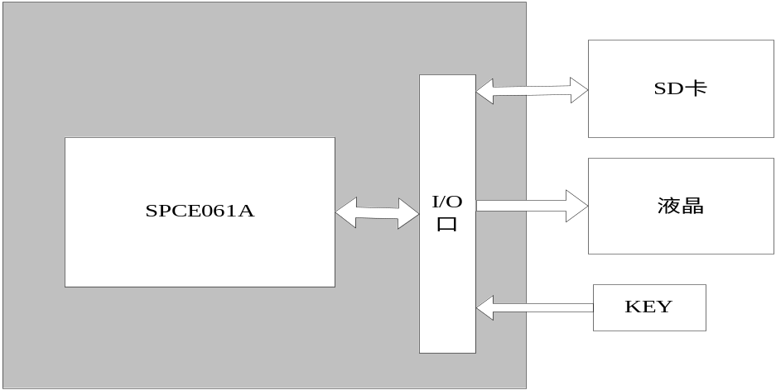
图 3-1 系统总体硬件结构框图

系统功能
本系统主要实现了对SD卡的文件管理，如图 3-2所示，通过按键实现对SD卡进行读文件、写文件、读写文件、删除文件、建立目录、删除目录等操作。所有操作均可通过读卡器在Windows平台下看到对SD卡内的内容的改变。
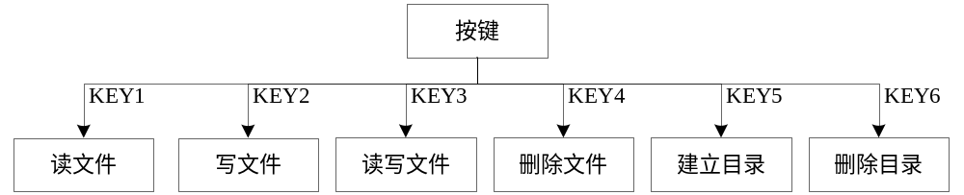
图 3-2 功能框图
按下KEY1键，系统从SD卡中读取指定文件,并将文件内容在液晶上显示；
按下KEY2键，系统向SD卡内的指定文件写入指定内容；
按下KEY3键，系统首先向SD卡内的指定文件写入指定内容，然后从该文件中读出内容并显示；
按下KEY4键，系统从SD卡中删除指定文件；
按下KEY5键，系统在SD卡中建立指定目录；
按下KEY6键，系统在SD卡中删除指定目录。

系统硬件设计

硬件原理图
硬件电路包括一块电源电路、61板电路、SD卡、键盘模块、液晶模块。SPCE061A主控板与各部分的连接如图 4-3所示。
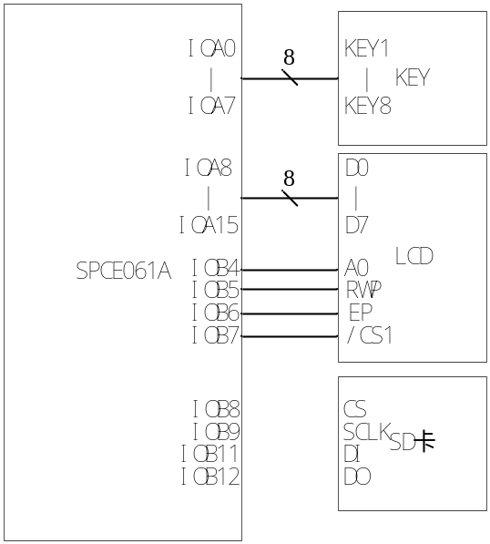
图 4-3 线束连接图

SPCE061A主控板
61精简开发板（简称61板）包括SPCE061A最小系统电路、电源电路等。
SPCE061A最小系统电路原理如图 4-4所示。
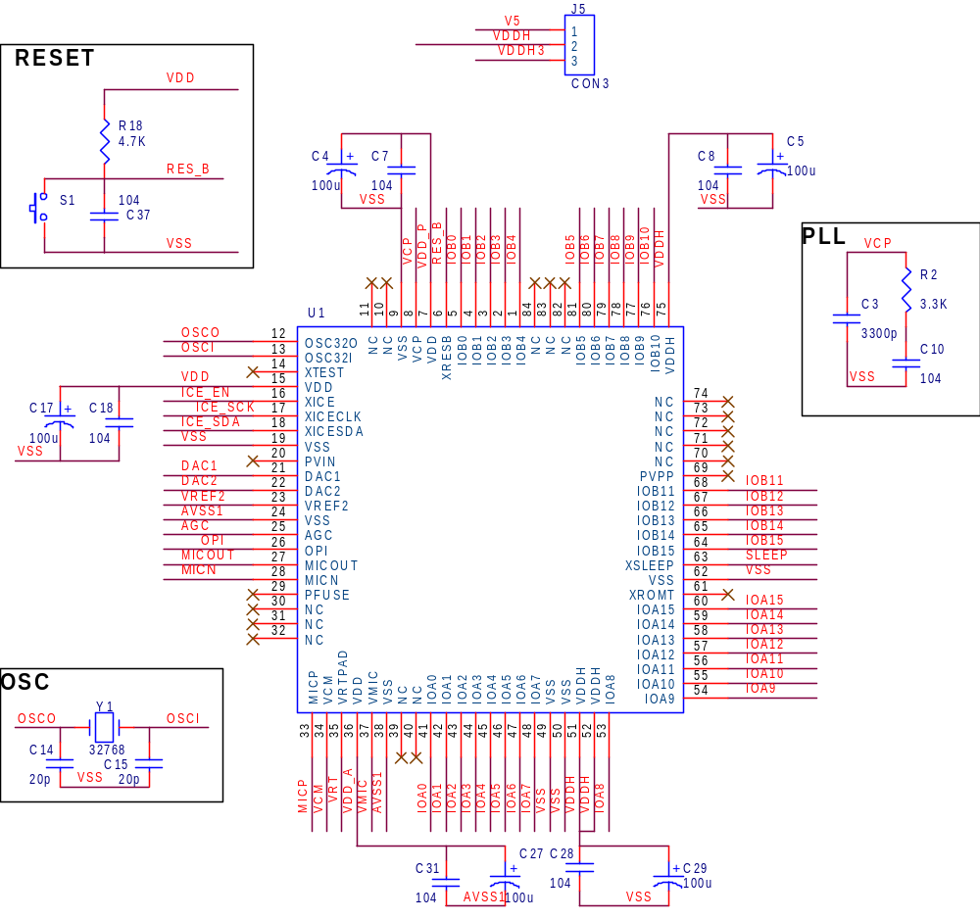
图 4-4 SPCE061A最小系统电路原理图

电源电路
SPCE061A的内核供电为3.3V，图 4-5为61板上的电源部分原理图。
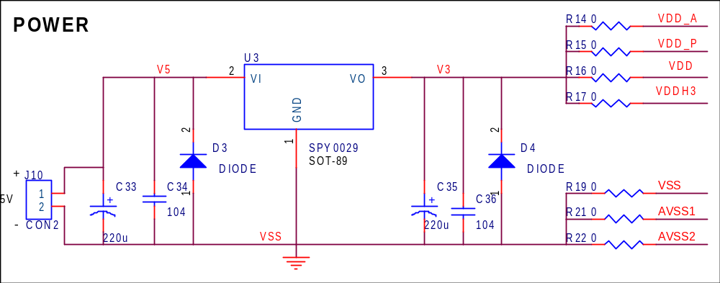
图 4-5 电源电路

SD卡
本系统中，主控制器与SD卡之间使用SPI模式通信。图 4-6所示的是SD卡座电路原理图。
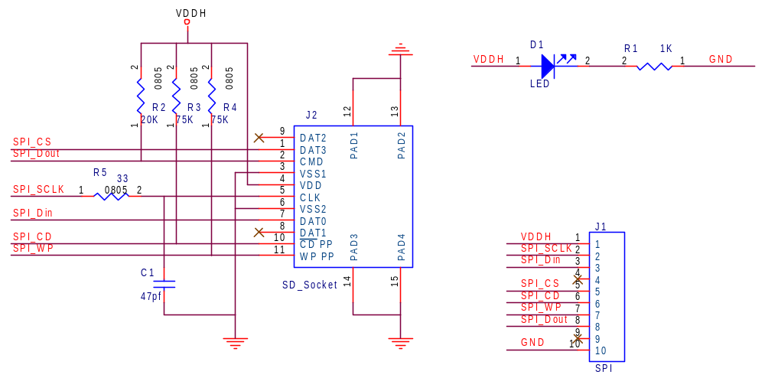
图 4-6 SD卡座原理图

键盘模块
本系统使用了1×8键盘中的6个按键。键盘电路原理如图 4-7所示。
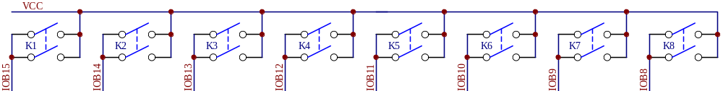
图 4-7 键盘电路原理图

液晶模块
液晶模组电路如图 4-8所示。
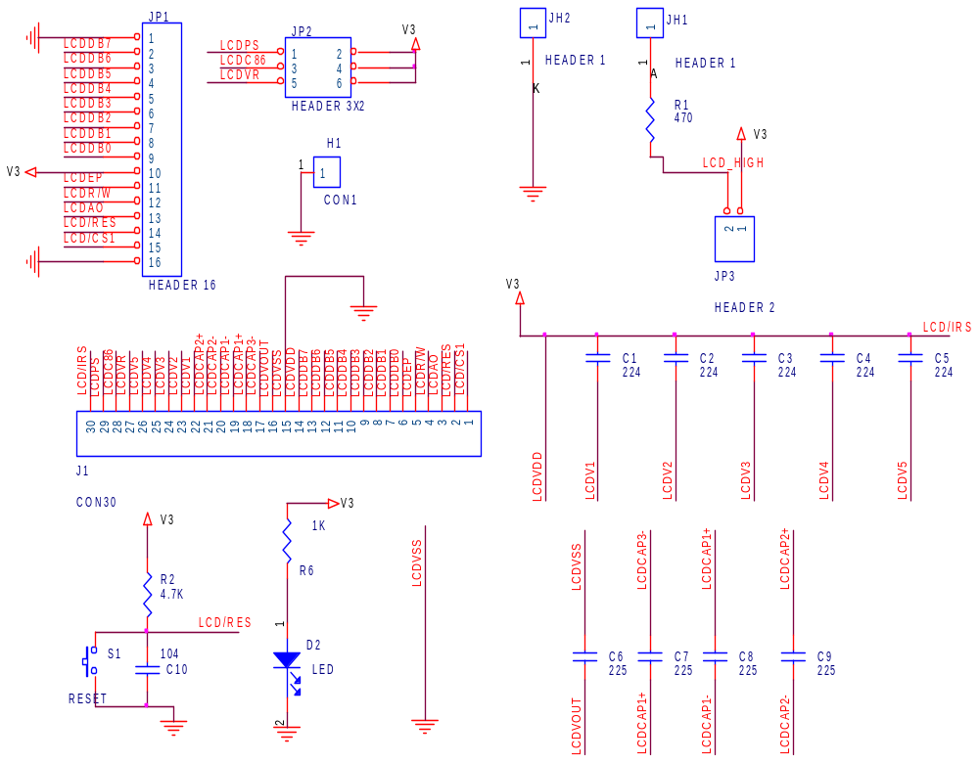
图 4-8 液晶模组电路原理图

系统软件设计

概述
系统软件设计分为主程序、FAT文件系统、SD驱动、LCD驱动、键盘驱动五部分。
主程序：完成系统初始化、获取键值，并根据键值进行对文件系统的操作，同时控制LCD显示界面。
FAT文件系统：主要完成对存储设备内的文件系统的管理，使上层应用程序能方便的以文件的形式管理存储器。
SD驱动：主要完成对SD卡的初始化、得到卡的容量信息、读写操作、擦除操作等。
LCD驱动：主要完成SPLC501液晶的初始化，并提供API函数方便用户在LCD上绘图或显示字符串。
键盘驱动：主要完成键盘扫描，对按键去抖，并形成键值送给其他程序使用。

SD驱动和LCD驱动请参考SD模组使用说明书以及SPLC501模组使用说明书，在本文中不做介绍。

主程序设计
主程序首先进行系统初始化操作，然后进入主循环，扫描按键，并根据按键分别演示FAT文件系统的读文件、写文件、读写文件、删除文件、建立目录、删除目录等功能。
主程序的流程如图 5-9所示。
其中，对文件的操作，如打开文件、读取文件内容、写入内容等，均来自于对FAT文件系统提供的API函数的调用。
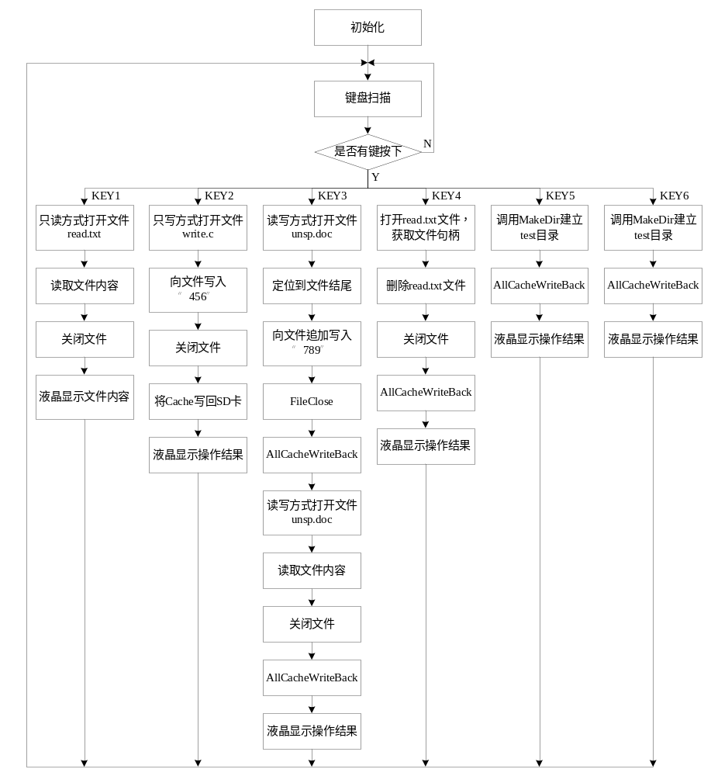
图 5-9 主程序流程

FAT文件系统概述
FAT16简单来讲由表 5-1所示的6部分组成(主要是前5部分)。引导扇区一般位于存储介质的第0扇区；FAT1、FAT2所占扇区由系统而定；根目录占32 个扇区；此后是数据区，以簇为单位存储；不够一簇的所有扇区做为剩余扇区。

表 5-1 FAT分区结构
引导扇区 | FAT1 | FAT2(重复的) | 根目录 | 数据区 | 剩余扇区
注：扇区是文件系统对存储介质管理的基本单位，大小一般为512bytes；
簇是文件系统对存储介质中的数据区进行管理的基本单位，大小一般为一定数目的扇区数。

引导扇区DBR
DBR区(DOS BOOT RECORD)即操作系统引导记录区，通常占用分区的第0扇区，共512个字节。这512个字节由跳转指令、厂商标志、os版本号、BPB(BIOS Parameter Block)、扩展BPB、os引导程序、结束标志等几部分组成，各部分的位置划分如表 5-2所示。
表 5-2 FAT16分区上DBR中各部分的位置划分
字节位移 | 字段长度 | 字段名
0x00 | 3个字节 | 跳转指令
0x03 | 8个字节 | 厂商标志和os版本号
0x0B | 53个字节 | BPB
0x40 | 26个字节 | 扩展BPB
0x5A | 420个字节 | os引导代码
0x01FE | 2个字节 | 有效结束标志
引导扇区的前三个字节必须是合法的可执行的基于x86的CPU指令。这通常是一条跳转指令，跳到操作系统引导代码部分。
跳转指令之后是8字节长的厂商标志和os版本号，它是一个字符串。
接下来从偏移0x0B开始，是一段描述能够使可执行引导代码找到相关参数的信息。BPB一般开始于相同的位移量，因此，标准的参数都处于一个已知的位置。BPB中包括非常重要的参数，根据这些参数可以找到FAT和根目录的入口地址，从而实现对整个磁盘文件的检索和管理。其中一些重要参数列于表 5-3中以供参考。
表 5-3 重要的BPB参数
名称 | 偏移量 | 字节数 | 内容
每扇区字节数 | 0BH | 2 | 512字节
每簇扇区数 | 0DH | 1 | 1,2,4,8,16,32,64,128
保留扇区数 | 0EH | 2 | FAT16通常是01H
FAT个数 | 10H | 1 | FAT16通常是02H
根目录中的目录项 | 11H | 2 | FAT16取值为512
FAT表所占扇区数 | 16H | 2 | 由硬盘大小决定
卷标 | 2BH | 11 | NONAME
文件系统类型 | 36H | 8 | FAT16
DBR扇区的最后两个字节一般存储值为0x55AA的DBR有效标志。

FAT表
FAT表（文件分配表）是文件管理系统用来记录每个文件的存储位置的表格，它以链表的方式存放该文件在数据区的存储簇号。
一般每个磁盘上都有两个FAT表，一个是基本表（FAT1，如不加说明下面提到的FAT均指FAT1），另一个是备份表（FAT2）。
FAT表是一个由许多16位整数（登记项）组成的数组，每个登记项的位置对应一个簇号，该登记项的值代表该文件的下一簇的簇号。因此，只要知道了文件存储位置的首簇号，我们就可以利用FAT表的链表结构遍历整个文件的存储位置。

根目录
FAT表之后就是根目录。根目录有512个目录项，每个目录项32个字节，共占32个扇区。系统以32个字节为单位进行目录文件所占簇的分配。这32个字节以确定的偏移来定义本目录下的一个文件(或文件夹)的属性，如表 5-4所示。
表 5-4 FAT16目录项32个字节的表示定义
字节偏移(16进制) | 字节数 | 定义
0x0~0x7 | 8 | 文件名
0x8~0xA | 3 | 扩展名
0xB | 1 | 属性字节 | 00000000(读写)
0xB | 1 | 属性字节 | 00000001(只读)
0xB | 1 | 属性字节 | 00000010(隐藏)
0xB | 1 | 属性字节 | 00000100(系统)
0xB | 1 | 属性字节 | 00001000(卷标)
0xB | 1 | 属性字节 | 00010000(子目录)
0xB | 1 | 属性字节 | 00100000(归档)
0xC~0x15 | 10 | 系统保留
0x16~0x17 | 2 | 文件的最近修改时间
0x18~0x19 | 2 | 文件的最近修改日期
0x1A~0x1B | 2 | 表示文件的首簇号
0x1C~0x1F | 4 | 表示文件的长度

数据区
数据区紧跟根目录之后。FAT文件系统对数据区以簇为单位进行管理，它第一簇系统并不编号为第0簇或第1簇而是编号为第2簇。
格式化FAT16分区时，格式化程序根据分区的大小确定簇的大小，根目录的扇区数目、数据区可分的簇数与FAT表本身所占空间，来确定FAT表所需的扇区数目，然后将计算后的结果写入DBR的相关位置。
FAT16 DBR参数的偏移0x11处记录了根目录所占扇区的数目。偏移0x16记录了FAT表所占扇区的数据。偏移0x10记录了FAT表的副本数目。系统在得到这几项参数以后，就可以确定数据区的开始扇区的偏移。

FAT表、根目录、数据区三者的联系
用书的目录来形象地表示它们之间的关系，如图 5-10所示。
假设书讲解的内容是Test、Hard等，在书的目录中Test、Hard区域可以看作是FAT文件系统的根目录，它存放文件的名字；目录的页数区域可以看作FAT文件系统的FAT表，而那些页数可以看作是FAT表中存放的簇号；有了文件的页数(簇号)，在书中(数据区)找到文件就很简单了。
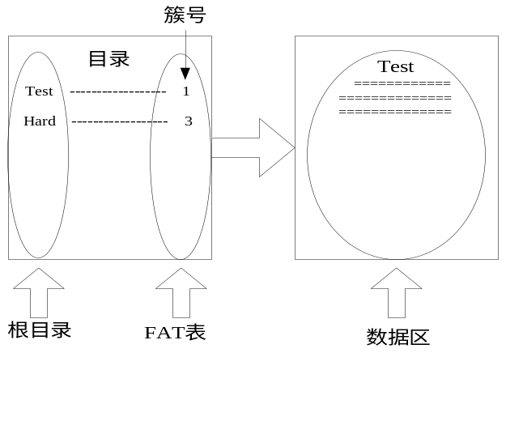
图 5-10 FAT表、根目录、数据区三者的联系

FAT文件系统的实现
本FAT文件系统提供如下三类API供用户使用：逻辑磁盘管理API、文件管理API、目录管理API。
下面分别介绍三类API的详细使用说明。
表 5-5所示的是逻辑磁盘管理相关API的详细说明。
表 5-5 逻辑磁盘管理API
DiskInit()
C语言函数原型 | void DiskInit(void);
参数 | 无
返回值 | 无
功能 | 初始化逻辑磁盘管理模块
说明 | 在使用逻辑磁盘管理模块的API前，必须首先执行此函数，以便正确初始化逻辑磁盘信息。
AddFileDriver()
C语言函数原型 | void AddFileDriver(unsigned int (* DiakCommand)(unsigned char Cammand, void *Parameter));
参数 | DiakCommand － 物理存储介质底层操作驱动函数
返回值 | 无
功能 | 为FAT文件系统增加一个底层驱动程序
说明 | DiakCommand为指向屋里存储介质的底层操作驱动函数的指针。执行此函数后，FAT文件系统将自动调用DiakCommand指向的函数，以便对物理存储介质完成读写操作。  最大可以加载的驱动数目可以配置FAT.h文件中的MAX_DRIVES
DiakCommand()
C语言函数原型 | unsigned int DiakCommand(unsigned char Cammand, void *Parameter);
参数 | Cammand － 底层操作命令  Parameter － 底层操作参数
返回值 | 错误类型
功能 | 底层驱动回调函数
说明 | 此函数由用户编写，以实现对底层物理存储介质的访问控制。  该函数的Cammand参数由FAT文件系统调用时给出。有如下几种取值：  DISK_INIT - 驱动程序初始化  DISK_CLOSE - 关闭驱动器（移除驱动程序）  DISK_CREATE_BOOT_SECTOR - 重建引导扇区  DISK_READ_SECTOR - 读扇区  DISK_WRITE_SECTOR - 写扇区  用户编写的程序需要对命令进行判断，从而执行命令对应的操作。  该函数的Parameter参数也由FAT文件系统给出，一般为一个扇区地址，配合Cammand参数给出的命令通知驱动程序对物理存储介质进行操作。
RemoveFileDriver()
C语言函数原型 | void RemoveFileDriver(unsigned char Drive);
参数 | Driver － 驱动器号
返回值 | 无
功能 | 删除一个底层驱动程序
说明 | 当执行该函数后，FAT文件系统便失去对该物理存储介质的访问控制。
表 5-6所示的是文件管理相关API的详细说明。
表 5-6 文件管理API
FileInit()
C语言函数原型 | void DiskInit(void);
参数 | 无
返回值 | 无
功能 | 初始化逻辑磁盘管理模块
说明 | 在使用逻辑磁盘管理模块的API前，必须首先执行此函数，以便正确初始化逻辑磁盘信息。
FileOpen()
C语言函数原型 | HANDLE FileOpen(char *DirFileName, char *Type);
参数 | DirFileName － 文件名  Type － 打开方式
返回值 | 文件句柄。如果打开不成功则返回Not_Open_FILE
功能 | 以指定方式打开文件
说明 | 打开方式的可选值有：  “R” － 只读方式打开文件。此方式下，可以读取文件内容，但并不能修改文 件或追加内容。如果文件不存在，则返回Not_Open_FILE。  “W” － 只写方式打开文件。此方式下，可以向文件内写入内容。如果文件不 存在，则自动创建文件，如果文件已经存在，则清空原有内容。  “RW” － 读写方式打开文件。此方式下，可以读写文件。如果文件不存在，则 自动创建文件；如果文件已经存在，则可以修改或追加文件内容。  注意，打开方式必须大写！  最大同时打开的文件个数可以配置FAT.h文件中的MAX_OPEN_FILES
RemoveFile()
C语言函数原型 | unsigned char RemoveFile(char *DirFileName);
参数 | DirFileName － 文件名
返回值 | 错误类型。成功则返回RETURN_OK
功能 | 删除指定文件
说明 | 如果文件不存在则返回NOT_FIND_FILE
FileClose()
C语言函数原型 | unsigned char FileClose(HANDLE Handle);
参数 | Handle － 文件句柄
返回值 | 错误类型。成功则返回RETURN_OK
功能 | 关闭指定文件，保存对文件的更新
说明
FileCloseAll ()
C语言函数原型 | void FileCloseAll (void);
参数 | 无
返回值 | 无
功能 | 关闭所有打开的文件，并保存对文件的更新
说明
FileGetCh()
C语言函数原型 | unsigned char FileGetCh(unsigned char *Ch, HANDLE Handle);
参数 | Ch － 保存读取到的数据的变量  Handle － 文件句柄
返回值 | 错误类型。成功则返回RETURN_OK
功能 | 从指定文件读取一个byte的数据，并保存至Ch指向的变量内。
说明 | 读取数据后文件位置指针自动向后移动1个byte。  文件的位置由FileSeek()函数指定。详细请参考下面的说明。
FileRead()
C语言函数原型 | unsigned long int FileRead(void *Buf, unsigned long int Size, HANDLE Handle);
参数 | Buf － 数据缓冲区首地址  Size － 读取长度  Handle － 文件句柄
返回值 | 实际读取到的数据长度
功能 | 从指定文件读取Size个数据，并保存至Buf指向的缓冲区内
说明 | 执行此函数将从文件的当前位置开始读取数据。如果文件剩余数据不足Size，则函数将返回实际读到的数据量。  读取数据后文件位置指针自动向后移动。  文件的位置可以使用FileSeek()函数。详细请参考下面的说明。
FilePutCh ()
C语言函数原型 | unsigned char FilePutCh(unsigned char Ch, HANDLE Handle);
参数 | Ch － 需要写入文件的数据  Handle － 文件句柄
返回值 | 错误类型。成功则返回RETURN_OK
功能 | 向文件写入一个byte的数据
说明 | 写入数据后文件位置指针自动向后移动。  文件的位置由FileSeek()函数指定。详细请参考下面的说明。
FileWrite()
C语言函数原型 | unsigned long int FileWrite(void *Buf, unsigned long int Size, HANDLE Handle);
参数 | Buf － 数据缓冲区首地址  Size － 写入长度  Handle － 文件句柄
返回值 | 实际写入的长度
功能 | 向指定文件写入Size个数据，待写入数据保存在Buf指向的缓冲区内
说明 | 写入数据后文件位置指针自动向后移动。  文件的位置由FileSeek()函数指定。详细请参考下面的说明。
FileEof()
C语言函数原型 | unsigned char FileEof(HANDLE Handle);
参数 | Handle － 文件句柄
返回值 | 0：否 1：是
功能 | 判断是否已到文件尾
说明
FileSeek()
C语言函数原型 | unsigned char FileSeek(HANDLE Handle, long int offset, unsigned char Whence);
参数 | Handle － 文件句柄  offset － 移动偏移量  Whence － 移动模式
返回值 | 错误类型。成功则返回RETURN_OK
功能 | 移动文件读/写位置
说明 | 移动偏移量的取值可以为负值，表示向文件头的方向移动。  移动模式有如下取值：  SEEK_SET － 从文件头开始计算  SEEK_CUR － 从当前位置开始计算  SEEK_END － 从文件尾计算
表 5-7所示的是文件管理相关API的详细说明。
表 5-7 目录管理API
GetDrive()
C语言函数原型 | unsigned char GetDrive(char *Path);
参数 | Path － 路径
返回值 | 驱动器号
功能 | 获取指定目录的驱动器号
说明 | 在使用逻辑磁盘管理模块的API前，必须首先执行此函数，以便正确初始化逻辑磁盘信息。
ChangeDrive()
C语言函数原型 | unsigned char ChangeDrive(char *Drive);
参数 | Driver － 逻辑盘符字符串
返回值 | 错误类型。成功则返回RETURN_OK
功能 | 改变当前逻辑盘
说明 | 如，欲修改当前磁盘至C盘，则可以执行：  ChangeDriver(“C:\\”);  逻辑盘的盘符是根据AddFileDriver()函数执行的顺序确定的。如，首先使用AddFileDriver(SDDriver)添加了一个SD卡的驱动程序，则该SD卡将作为A:\盘来使用，然后又使用AddFileDriver(HDDDriver)添加了一个硬盘的驱动程序，则该硬盘将作为B:\盘来使用。
MakeDir()
C语言函数原型 | unsigned char MakeDir(char *Path);
参数 | Path － 目录路径
返回值 | 错误类型。成功则返回RETURN_OK
功能 | 建立目录
说明
RemoveDir()
C语言函数原型 | unsigned char RemoveDir(char *Path);
参数 | Path － 目录路径
返回值 | 错误类型。成功则返回RETURN_OK
功能 | 删除目录
说明
ChangeDir()
C语言函数原型 | unsigned char ChangeDir(char *Path);
参数 | Path － 目录路径
返回值 | 错误类型。成功则返回RETURN_OK
功能 | 改变当前目录
说明
下面给出一个利用FAT文件系统提供的API进行文件管理的范例程序：
In main.c

#include "FAT.h"
#include "String.h"

extern unsigned int SDCammand(unsigned char Cammand, void *Parameter);

int main (void)
{
unsigned int uiTemp;
unsigned char Ret;
HANDLE FHandle;
char string[15] ;
unsigned char FileBuf[100] ;
char WritFileData[15] ;
FileInit(); // 初始化文件系统
AddFileDriver(SDCommand); // 增加SD驱动器
//******************测试创建文件******************
strcpy(string,"a:\\write.c");
strcpy(WritFileData,"test content writing to write.c"); // 待写入的内容
FHandle = FileOpen(string, "W"); // 只写方式创建write.c文件
// Fhandle = FileOpen(“a:\\write.c”, “W”); //注意，不能直接将字符串做为入口参数！
uiTemp = FileWrite(WritFileData, strlen(WritFileData), FHandle); // 写入内容
FileClose(FHandle); // 关闭文件
if(uiTemp != 0)
Print("OK!\n");
else
Print("Fail!\n"); // 如果写入错误为0，则发生错误
//******************测试读取文件******************
strcpy(string,"a:\\write.c");
FHandle = FileOpen(string, "R"); // 只读方式打开write.c
if(Not_Open_FILE != FHandle) // 如果打开成功
{
while(FILE_EOF != FileGetCh(FileBuf, FHandle)) // 只要没有到文件结尾
Print("%c", *FileBuf); // 打印文件内容
Print("\n");
}
else
Print("Open write.c Fail!\n"); // 打开文件错误
FileClose(FHandle); // 关闭文件
//******************测试在文件尾追加内容******************
strcpy(string,"a:\\write.c");
strcpy(WritFileData,"Add Content\n"); //待追加的内容
FHandle = FileOpen(string, "RW"); //修改模式打开文件
FileSeek(FHandle,0, SEEK_END); //定位到文件尾
FileWrite(WritFileData, strlen(WritFileData), FHandle);//写入追加内容
FileClose(FHandle); //关闭文件
//******************测试删除文件******************
strcpy(string,"a:\\write.c");
Ret = RemoveFile(string);
if(Ret== RETURN_OK)
Print("OK!\n");
else
Print("Fail!\n");
//******************测试创建目录******************
strcpy(string,"A:\\test");
Ret = MakeDir(string); //创建目录
if(Ret == RETURN_OK)
Print("OK!\n");
else
Print("Fail!\n");
//******************测试删除目录******************
strcpy(string,"A:\\test");
Ret = RemoveDir(string);
if(Ret == RETURN_OK)
Print("OK!\n");
else
Print("Fail!\n");

RemoveFileDriver(0); //删除驱动器
while(1);
}

In FAT_Driver.c:

#include "FAT.h"
#include "SD\SD_INC.h"

//========================================================
// 语法格式: unsigned long int GetVolumeFirstSect(unsigned char Device)
// 实现功能: 获取首扇区
//参数: 无
//返回值: 首扇区地址
//========================================================
unsigned long int GetVolumeFirstSect(void)
{
unsigned char buffer[512];
unsigned long int RelaStaSect;
SD_ReadBlock(0, buffer); //读取SD卡的第0扇区
if((buffer[510]==0x55)&&(buffer[511]==0xAA))
{
if(((buffer[0]==0xEB)&&(buffer[2]==0x90))||(buffer[0] == 0xE9))
{ //如果第0扇区为启动扇区
RelaStaSect = 0; //则第0扇区即为FAT系统的首扇区
}
else
{ //否则，得到真正的首扇区地址
RelaStaSect = buffer[454]+ buffer[455]*0x100 + buffer[456]*0x10000 + buffer[457]*0x1000000;
}
}
return RelaStaSect;
}

//========================================================
// 语法格式: unsigned int SDCammand(unsigned char Cammand, void *Parameter)
// 实现功能: 底层驱动程序回调函数（由文件系统调用，实现对底层的操作）
// 参数: Cammand - 命令
// DISK_INIT - 驱动器初始化
// DISK_CLOSE - 关闭驱动器（移除驱动）
// DISK_CREATE_BOOT_SECTOR - 重建引导区
// DISK_READ_SECTOR - 读扇区
// DISK_WRITE_SECTOR - 写扇区
// Parameter - 参数
// 返回值: DISK_READ_OK - 读扇区我案秤
// DISK_READ_NOT_OK - 读扇区失败
// DISK_WRITE_OK - 写扇区完成
// DISK_WRITE_NOT_OK - 写扇区失败
// DISK_INIT_OK - 初始化完成
// DISK_INIT_NOT_OK - 初始化失败
// BAD_DISK_COMMAND - 无效的命令
//========================================================
unsigned int SDCammand(unsigned char Cammand, void *Parameter)
{
unsigned char ret;
unsigned int rt;
Disk_RW_Parameter *Dp;
Disk_Info *DiskInfo;
Dp = (Disk_RW_Parameter *)Parameter;
switch (Cammand)
{
case DISK_INIT: // 驱动器初始化
rt = DISK_INIT_NOT_OK;
ret = SD_Initialize();
if (ret == SD_NO_ERR)
{
DiskInfo = GetEmptyDiskInfoAddr();
if (DiskInfo != NULL)
{
DiskInfo->DiakCommand = SDCammand;
DiskInfo->RsvdForLow = GetVolumeFirstSect(0);// 获取卷首扇区
rt = DISK_INIT_OK;
}
}
break;
case DISK_CLOSE: // 关闭驱动器
rt = RETURN_OK;
break;
case DISK_READ_SECTOR: // 读扇区
rt = DISK_READ_NOT_OK;
if(SD_ReadBlock(Dp->SectorIndex + Dp->RsvdForLow,Dp->Buf) == SD_NO_ERR)
rt = DISK_READ_OK;
break;
case DISK_WRITE_SECTOR: // 写扇区
rt = DISK_WRITE_NOT_OK;
if(SD_WriteBlock(Dp->SectorIndex + Dp->RsvdForLow,Dp->Buf) == SD_NO_ERR)
rt = DISK_WRITE_OK;
break;
// case DISK_CREATE_BOOT_SECTOR:
default: // 无效的命令
rt = BAD_DISK_COMMAND;
break;
}
return rt;
}
注意：在调用FAT文件系统提供的API函数时，不能直接使用字符串作为函数的入口参数，而是需要定义一个字符串数组，并将需要传递的字符串copy至字符串数组，然后将数组的首地址当作入口参数进行使用。

结语
凌阳科技SPCE061A芯片提供了32个可编程I/O口，使得在设计中扩展SD卡、LED和键盘模块非常灵活；CPU可工作在0.32MHz~49MHz的主频范围，并且拥有丰富的中断源，使得系统在读写SD卡、数据显示等方面游刃有余，扩展性强。
显然，这是一个简单的FAT文件系统，在这个基础上，稍微改动，或者扩展其他模块可以设计出一个功能比较完善的FAT文件系统。

参考文献
规范的参考文献格式
- 罗亚非.凌阳16位单片机应用基础[M]. 北京：北京航空航天大学出版社，2003
- 谭浩强.C程序设计（第二版）[M]. 北京：清华大学出版社，2003.
- LED键盘模组电路原理图及PCB图.ddb.凌阳大学计划网站（www.unsp.com）
- LED键盘模组说明书.pdf.凌阳大学计划网站（www.unsp.com）
- FAT文件系统原理(北京信息科技大学数据恢复实验室)

